Pārskats par sesto projekta periodu (01.05.2015. līdz 31.08.2015.)

Sestajā, t.i., projektu noslēdzošajā pārskata periodā turpinās iesāktais darbs visās piecās projekta aktivitātēs:
- „Heterogēnu ģeoloģisko datu pārvaldība”;
- „Ģeoloģiskās struktūras risinājumi”;
- „Matemātiskie risinājumi”;
- „Baltijas sedimentācijas baseina vai tā daļas eksperimentālais ģeoloģiskais un hidroģeoloģiskais modelis”
kā arī 5.aktivitāte- projekta vadība un publicitāte.

5. aktivitāte: projekta vadība un publicitāte.

Pārskata periodā turpinās darbs pie publikācijas ar indikatīvu nosaukumu
Scalable Generalization of Hydraulic Conductivity in Quaternary Strata Based on Normalized Compression Distance Metric (galvenais autors J.Jātnieks), kā arī pabeigts darbs pie publikācijām:
New isotope data in groundwater from Latvia, central part of the Baltic Basin (galvenā autore: Alise Babre). Publikācija ir iesniegta zinātniskajā žurnālā Isotopes in Environmental & Health Studies, kā arī publikācija Geochemical classification of groundwater using multivariate statistical analysis in Latvia (galvenā autore: I.Retiķe) iesniegta Hydrology research žurnālam. Uz doto brīdi abām publikācijām ir saņemti 2 recenzentu atzinumi par precizējumu nepieciešamību, publikācija ir akceptēta publicēšanai pēc labojumiem.

Aktivitāte:
- Heterogēnu ģeoloģisko datu pārvaldība
- Ģeoloģiskās struktūras risinājumi
- Matemātiskie risinājumi

Aktivitāšu ietvaros pārskata periodā ir veikta specifikāciju rediģēšana, pēdējo precizējumu izdarīšana, kā, piemēram, atsevišķu lauka darbu rezultātu iestrādnes specifikācijās, kas realizēti vasaras lauka darbu sezonā – specifikācija 1. un 2.

Ir izstrādātas specifikāciju gala versijas:
Datu veidi un pielietojums (specifikācija 1a)
Datu apstrādes tehnoloģijas (specifikācija 1b)
Datu pārvaldības programmatūras specifikācijas (1c)
Ģeologiskās struktūras, to īpašības un pielietojums (specifikācija 2a)
Tehnoloģijas ģeoloģisko struktūru apstrādei (specifikācija 2b)
Ģeoloģisko struktūru pārvaldības programmatūras specifikācijas (specifikācija 2c)
Matemātisko risinājumu specifikāciju kopums jaunas tehnoloģijas izstrādei (specifikācija 3a)
Programmatūras specifikācijas matemātisko risinājumu realizācijai (specifikācija 3b)

Ceturtajā aktivitātē „Baltijas sedimentācijas baseina vai tā daļas eksperimentālais ģeoloģiskais un hidroģeoloģiskais modelis” notika specifikācijas gala versijas izstrāde, kā arī rediģēšana un galveno labojumu izdarīšana, kā arī izstrādātā modeļa verificēšana.

Aktivitātes apraksts:
Eksperimentālās izstrādes pamatmērķis ir novērtēt Daugavas HES ūdenskrātuves ietekmi uz pazemes ūdens plūsmām. Izvērtēšanai izstrādāts Daugavas HES ūdenskrātuves hidroģeoloģiskais datormodelis. Modeļapgabalā iekļautas 3 ūdenskrātuves: Rīgas, Ķeguma un Pļaviņu ūdenskrātuves. Apgabala robežas ir izvelētas pamatojoties uz Baltijas artēziska baseina (BAB v2) modeļrezultātiem tā, lai samazinātu ūdens plūsmu caur apgabala robežvirsmu. Materiālu hidroģeoloģiskās īpašības, pjezometriskais ūdenslīmenis uz robežvirsmas un infiltrācijas vērības pārņemtas no BAB v2 modeļa.
Hidroģeoloģisko modeli var sadalīt divās daļās: ģeometriskais modelis un pjezomeriskā ūdenslīmeņu stacionārie aprēķini. Ģeometriskais modelis satur informāciju par reljefu, ģeoloģisko slāņu novietošanu un ģeometrisku saistību ar materiālīpašībām un robežnosacījumiem, kuri ir nepieciešami ūdenslīmeņu aprēķiniem. Ūdenslīmenu aprēķini, savukārt, pamatojoties uz Darsī likumu un robežnosacījumiem, sniedz informāciju par stacionārām plūsmām un pjezometiskiem ūdenslīmeņiem.

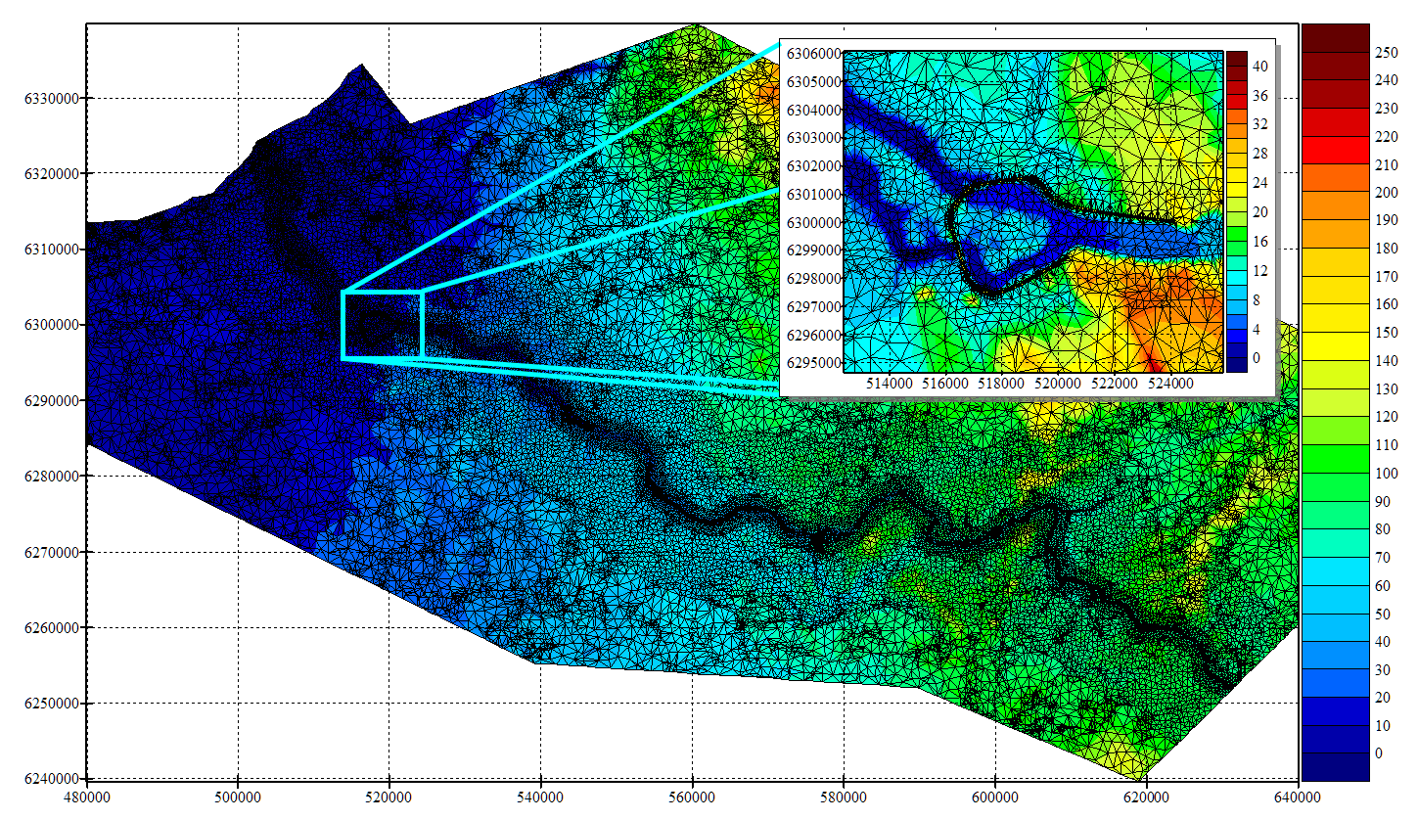
1.attēls. Modelētais areāls: ģeometriskais režģis un reljefs.

Ģeometriskais modelis ir balstīts uz trijstūra režģi, kurā ir trīs sasmalcināšanas zonas: pirmajā zonā elementu laukums nepārsniedz 1.4 km2 , otrajā - 0.036 km2 un trešajā – 9 ha. Papildu precizitātei režģī ir iestrādātas sekojošas līnijas: Rīgas līča krasta robeža, upes līnijas, ūdenskrātuves, ezeru un purvu ierobežojošas līnijas, ūdenskrātuves dambju līnijas un apraktu ieleju līnijas. Ģeoloģisko slāņu ierobežojošu virsmu uzbūve ir balstīta uz urbumu datubāzes datu interpolāciju slāņu izplatīšanas apgabalā.
Daugavas HES kaskādes ūdenskrātuvju ietekmes novērtēšanai ir izvēlēti 4 bāzes scenāriji (ūdenslīmenis Daugavā): pirms HES celtniecības scenārijs, Rīgas HES ierīkošanas scenārijs, Ķeguma HES ierīkošanas scenārijs un Pļaviņas HES ierīkošanas scenārijs. Ūdensieguves daudzums bāzes scenārijos netika mainīts un atbilst 2008. gada situācijai (vienāds ar BAB v2 modeļa ūdensieguves daudzumu). No četriem bāzes scenārijiem tika izveidoti 8 aprēķinu scenāriji – visas iespējamas bāzes scenāriju kombinācijas, ka arī veikti “vēsturiskie” aprēķini, kuros mainās gan ūdenslīmenis Daugavā, gan ūdensieguves daudzums un atbilst 1935., 1960., 1970. un 2008. gadu situācijai.
Tika veikti ūdens bilances aprēķini ūdenskrātuvju apkārtnē un izveidotas bilances diagrammas katram scenārijam un katrai ūdenskrātuvei.

Kopumā sestajā pārskata periodā darbs notika kā plānots.

Sagatavoja:

G.Kalvāne

U.Bethers

